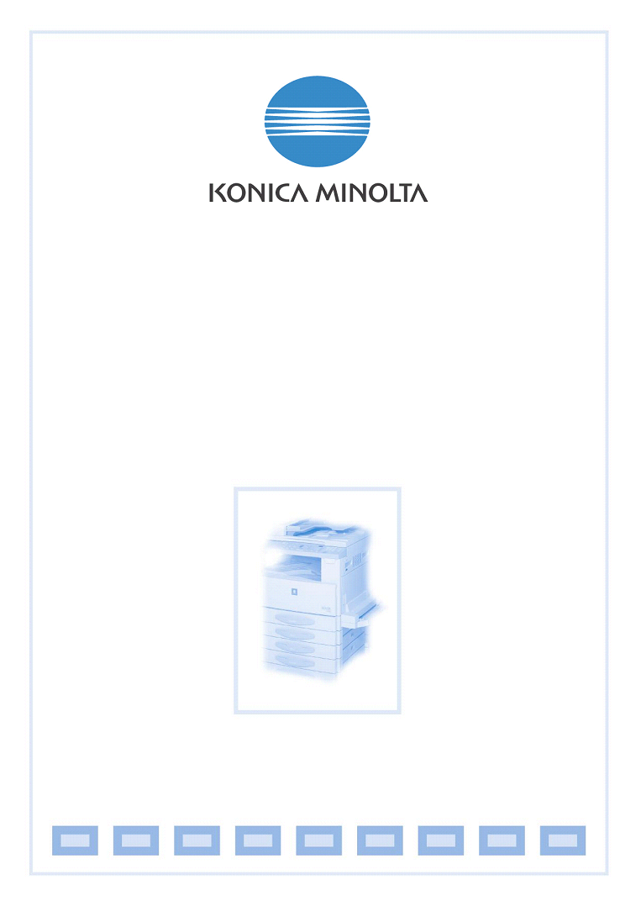

SMLOUVA NA VÝROBU KOPIÍ A VÝTISKŮ

SMLOUVA NA VÝROBU KOPIÍ A VÝTISKŮ

Číslo: 12513953
1. Zákazník  Firma: Dům dětí a mládeže KLÍČ  Jaroměř - Josefov,okres Náchod  Adresa: Školní 95 , 551 02 Jaroměř-Josefov  IČ: 00857751  Odpovědná osoba: Martin Kříž ředitel  Kontaktní osoba: Martin Kříž |  | 2. Poskytovatel  Konica Minolta Business Solutions Czech, spol. s r. o.  Žarošická 13, 628 00 BRNO  DIČ/IČO: CZ00176150 / 00176150  Zastoupení: Hradec Králové  Zapsáno v OR KOS Brno dne 18.12. 1990, Rg. C 21999
 |  | Tel.: 494 947 983 | Fax: 494 947 989
Tel.: 774 097 009 | E-mail: ddmklic@seznam.cz | Jméno zástupce: Vilém Urban
Číslo nájemce: nový
Místo instalace:viz. adresa

3. Podmínky smlouvy na výrobu kopií a výtisků

Podpisem této smlouvy se poskytovatel zavazuje poskytnout zákazníkovi věc(přístroj), specifikovanou v bodě 4 smlouvy za účelem výroby kopií a výtisků a zákazník se zavazuje poskytovateli za poskytnutí věci zaplatit stanovenou úplatu. Smluvní vztah se řídí podmínkami této smlouvy, a to včetně všeobecných podmínek uvedených na 4. straně smlouvy:

Doba trvání smlouvy činí 60 měsíců, počínaje instalací |  |  |  | Vyrovnávací období: | ANO |  | 6 měsíců
Počáteční stav počítadla: |  | černobílých kopií / výtisků |  | 0 color kopií
 |  |  |  | 0 color výtisků
 | Dohodnutý počet kopií a výtisků formátu A4 dle zvoleného měsíčního paušálu: |  | Cena za kopii a výtisk A4 dle měsíčního paušálu:
 | minimální počet KOPIÍ+VÝTISKŮ / měsíc |  | 1 KOPIE(VÝTISK) A4 - nad paušál / Kč
černobílé | 1 000 |  | 0,19
barevné | 1 100 |  | 1,00

4. Specifikace zboží – konfigurace přístroje

Počet kusů | Označení zboží |  |  | Číslo zboží | Výrobní číslo | Poznámka
1 | Konica Minolta bizhub C224e set ECONOMY vč.:
 | DF-624 podavač originálů
 | DK-510 stolek
 | ePro GPRS modul
Sešívající třídič či finišer: |  | ANO | NE
Termín dodání: 01/2015

5. Specifikace služeb

Kompletní servis
Dodávky originálního spotřebního materiálu
Dodávky originálních náhradních dílů
Náklady na práci technika
Čas servisního zákroku:  (v pracovních dnech) |  | do 3 dnů: |  |  |  | Požadovaný čas zásahu: |  |  | 8.00 - 16.00
 |  | do 2 dnů: |  |  |  |  |  |  | 16.00 - 18.00
 |  | do 1 dne: |  |  |  |  |  |  | 16.00 - 22.00
 |  | do ……. hodin:
Papír: | ANO – Profi |  |  | ANO – Triotec |  |  | ANO – CF A4  (gramáž: ) |  |  | NE
Zavezení SM | měsíčně |  |  |  | Způsob odběru: |  | vlastní odběr |  |  | ANO | NE
 | kvartálně |  |  |  |  |  | dodání poskytovatelem |  |  | ANO | NE
 | jinak

Typ služby | PŘIOBJEDNANÉ SLUŽBY - Název služby: |  | Cena bez DPH
jednorázová | Doprava , stěhování , instalace , připojení a zaškolení |  | 0,- Kč
 |  | Cena za přiobjednané služby CELKEM včetně DPH: | 0,- Kč

6. Platební podmínky

Měsíční poplatek za dohodnutý počet kopií a výtisků:  (cena měsíčního poplatku je uvedena včetně  ceny za služby zvolené zákazníkem, mimo ceny za služby přiobjednané) |  |  |  | bez DPH 2 720,- Kč | vč. DPH 3 291,20 Kč
Vyrovnání skutečného počtu kopií / výtisků po |  |  |  | 6 měsících
Způsob platby předem:
Zákazník hlásí závady na tel.: 841 777 777
Zvláštní ujednání:

DODATEČNÉ SLUŽBY NAD RÁMEC TÉTO SMLOUVY JE NUTNÉ OBJEDNAT A ZAPLATIT JEDNORÁZOVĚ

Přílohy smlouvy: nejsou

Tato smlouva jakož i všeobecné podmínky uvedené na 4. straně smlouvy a veškeré přílohy byly řádně přečteny. Na důkaz souhlasu se smlouvou a všemi jejími podmínkami připojují účastníci svoje vlastnoruční podpisy.

V Hradci Králové , dne 14.1.2015 | Smlouvu přezkoumal: | Vilém Urban
..............................................................  Razítko a podpis poskytovatele | ..............................................................  Razítko, jméno a podpis zákazník

Všeobecné podmínky smlouvy na výrobu kopií a výtisků

1. Předmět smlouvy
Podpisem této smlouvy se poskytovatel zavazuje poskytnout zákazníkovi věc(přístroj), specifikovanou v bodě 4 smlouvy za účelem výroby kopií a výtisků a zákazník se zavazuje poskytovateli za poskytnutí věci zaplatit stanovenou úplatu. Smluvní vztah se řídí podmínkami této smlouvy, a to včetně všeobecných podmínek uvedených na 4. straně smlouvy:

2. Poplatek za vyrobené kopie a výtisky (úplata)
2.1. Poplatek pro účely této smlouvy je definován v bodě 6. Platební podmínky.
2.2. Účastníci smlouvy shodně prohlašují, že stanovení výše poplatku odpovídá měsíčnímu počtu kopií a výtisků formátu A4 stanoveného zákazníkem. Kopie a výtisky formátu A3 je pro tento účel přepočítána na dvě kopie / výtisky formátu A4. Předmětem dodávky je bílý papír, gramáž 80 g/m², pokud není dohodnuto jinak.
2.3. Poskytovatel bude vždy za období uvedené v bodě 6 této smlouvy provádět vyúčtování dle skutečného počtu provedených kopií a výtisků, zjištěného odečtem z počítadel na poskytnutém přístroji. Překročí-li průměrný měsíční počet kopií / výtisků formátu A4 při vyúčtování dohodnutý počet uvedený v bodě 3 smlouvy, bude diference vyúčtována cenou uvedenou v bodě 3 smlouvy za 1 kopii nebo 1 výtisk formátu A4.
2.4. Strany se dohodly tak, že minimální počet kopií a výtisků provedený zákazníkem za měsíc bude činit počet uvedený v bodě 3 smlouvy. Poplatek v této výši je minimálním měsíčním poplatkem, který se zavazuje zákazník zaplatit i v případě nenaplnění minimálního počtu kopií (výtisků).
2.5. Sjednaná měsíční platba bude fakturována dle splátkového kalendáře, který je nedílnou součástí této smlouvy. Cestovné technika je zahrnuto v měsíčním poplatku za dohodnutý počet kopií a výtisků uvedeném v bodě 6 smlouvy.

2.6. Poskytovatel si vyhrazuje právo upravovat cenu za kopii (výtisk) a ostatní finanční náležitosti ze smlouvy vyplývající v závislosti na míře inflace stanovené Statistickým úřadem České republiky za dobu od předchozího stanovení této ceny.
2.7. Poskytovatel je oprávněn vždy do 28.2. běžného roku po dobu trvání této smlouvy oznámit zákazníkovi změnu poplatku, ceny za kopii a ostatní finanční náležitosti ze smlouvy vyplývající pro stávající rok.
2.8. Do počtu skutečně provedených kopií (výtisků) se pro účely zúčtování nezapočítávají tzv. záseky papíru (neprovedené kopie) dle počítadla, pokud je předmět smlouvy takovýmto zařízením vybaven a kopie (výtisky) zhotovené při opravě přístroje servisním technikem poskytovatele.
2.9. V ceně jedné kopie (výtisku) je zahrnuto použití přístroje a jeho pojištění, spotřební materiál, ND, údržba, opravy, cestovné technika.

3. Práva a povinnosti zákazníka
3.1. Uzavřením této smlouvy zákazník nezískává žádná vlastnická práva k poskytnutému přístroji. Zákazník není proto oprávněn jakýmkoliv způsobem se přístrojem disponovat.
3.2. Zákazník se zavazuje a odpovídá plně za zajištění odpovídajících prostor k užívání poskytnutého přístroje za účelem výroby kopií/výtisků.Přístroj je povinen užívat výlučně dle návodu k obsluze, s nímž byl seznámen.
3.3. Před instalací přístroje je zákazník povinen na svůj náklad zařídit úpravy nutné pro správné zapojení a provoz přístroje (např. elektrické a telefaxové zásuvky) v souladu s platným ČSN. Škoda vzniklá nesplněním této povinnosti jde výlučně k tíži zákazníka.
3.4. Zákazník je povinen ohlásit poskytovateli telefonem nebo faxem neprodleně potřebu opravy nebo údržby, jinak odpovídá za škodu způsobenou nesplněním této povinnosti.
3.5. Zákazník odpovídá za škody předmětu smlouvy vzniklé
- krádeží přístroje nebo jeho části
- neodborným zacházením
- používáním jiného než originálního nebo doporučeného papíru
- živelní pohromou
- nebo způsobené třetí osobou, které zákazník umožnil přístup k pronajatému přístroji.
3.6. Zákazník se může zbavit této odpovědnosti pouze, pokud pojišťovna uhradí vzniklou škodu poskytovateli na základě jím uzavřeného pojištění. Zákazník se zavazuje zabezpečit poskytnutý přístroj proti odcizení a zničení.
3.7. Zákazník se dále zavazuje nepřemisťovat poskytnutý přístroj na jiné místo instalace bez předchozího písemného souhlasu poskytovatele a bez spolupráce s technikem poskytovatele a neprovádět žádné úpravy předmětu smlouvy bez předchozího souhlasu poskytovatele.
  - Zákazník odpovídá objektivně za škody způsobené ztrátou, zničením nebo poškozením poskytnutého přístroje v důsledku provádění vlastní činnosti bez ohledu na zavinění. Veškeré náklady spojené s odstraněním takto vzniklých škod jdou k tíži zákazníka, přičemž důsledky škodné události nezbavují zákazníka povinnosti hradit sjednaný poplatek.
  - Zákazník je povinen uhradit náklady na práci technika v případě realizace zákroku mimo běžnou pracovní dobu dle hodinové sazby k danému typu stroje
  - Zákazník je povinen uhradit náklady spojené s poskytnutím služeb nad rámec předmětu smlouvy.

4. Práva a povinnosti poskytovatele
4.1. Poskytovatel odpovídá zákazníkovi za to, že mu poskytovaný přístroj předá do užívání v řádném stavu.
4.2. Poskytovatel se zavazuje, že:
- přístroj dopraví zákazníkovi na místo jím určené,
- zajistí a provede instalaci stroje na místě určeném zákazníkem
- předá zákazníkovi návod k obsluze,
- umožní kopírování na vlastním přístroji v případě, že nebude schopen zákazníkovi na místě opravit pronajatý stroj do 48 hodin, pokud se smluvní strany nedohodnou jinak
- realizovat služby uvedené v bodě 5 této smlouvy za výše uvedenou cenu.
  - Poskytovatel se zavazuje provádět na svůj náklad servis, dodávky spotřebního materiálu, papíru a náhradních dílů prostřednictvím svého servisního střediska..
Servisem se rozumí:
- pravidelná údržba
- odstraňování zjištěných závad.
4.4. Servisní technik poskytovatele se dostaví k odstranění závad po nahlášení závady telefonem nebo faxem do servisního dispečinku, se kterým zákazník dohodne termín provedení opravy či dodávky spotřebního materiálu. V případě požadavku zákazníka na servis ve dnech pracovního klidu nebo mimo pracovní dobu servisního střediska je nutno uvést to ve zvláštním ujednání.
4.5. V případě, že byl přístroj poškozen v důsledku porušení některé povinnosti uvedené v odstavci 3 této smlouvy, má poskytovatel právo vyúčtovat zákazníkovi náklady vynaložené na provedení opravy a veškeré náklady s touto opravou související.
4.6. Poskytovatel je oprávněn znemožnit zákazníkovi používání přístroje, pozastavit dodávky spotřebního materiálu a poskytování služeb v případě prodlení zákazníka s úhradou fakturované částky a to až do doby vyrovnání dlužných závazků. Zároveň má poskytovatel právo požadovat úhradu minimálního měsíčního poplatku v plné výši bez ohledu na počet zhotovených kopií/výtisků. O pozastavení dodávek spotřebního materiálu a služeb vyrozumí poskytovatel zákazníka písemně.

5. Doba trvání smlouvy, skončení smlouvy
5.1. Smlouva na kopírovací a tiskové služby se uzavírá na dobu stanovenou na přední straně této smlouvy s účinností ode dne podpisu smlouvy.
5.2. Smlouva na kopírovací a tiskové služby bude ukončena:
- uplynutím doby, na kterou byla sjednána.
- písemnou dohodou smluvních stran nebo výpovědí smlouvy s výpovědní lhůtou 2 měsíce.
- odstoupením od smlouvy z důvodů v zákoně uvedených
5.3. Poskytovatel může s okamžitou platností odstoupit od této smlouvy, jestliže:
- je zákazník v prodlení s úhradou plateb podle faktur
- byl-li na majetek smluvní strany prohlášen konkurs, nebo vstoupila do likvidace
- bylo-li nařízeno vyrovnání.
5.4. V takovém případě se zákazník zavazuje na vyzvání poskytovatele bezodkladně zpřístupnit prostory, ve kterých je poskytnutý přístroj instalován za účelem umožnění odvozu předmětu smlouvy.

6. Vrácení předmětu smlouvy
6.1. Po skončení této smlouvy je zákazník povinen vrátit poskytnutý přístroj ve stavu, v jakém ho převzal s přihlédnutím k obvyklému opotřebení. V případě poškození přístroj je zákazník povinen uhradit případné náklady nutné na jeho uvedení do odpovídajícího stavu.

7. Závěrečná ustanovení
7.1. Písemné podklady a technická dokumentace, poskytované poskytovatelem nejsou součástí dodávky podle smlouvy a informace v nich obsažené jsou stále majetkem poskytovatele. Jejich kopírování, publikace nebo jiné šíření je přípustné pouze po předchozím písemném souhlasu poskytovatele.
7.2. Případné změny či doplňky této smlouvy a Všeobecných podmínek smlouvy na kopírovací služby musí mít písemnou formu a být podepsány k tomu pověřeným zástupcem poskytovatele a zákazníka.
7.3. Případná neplatnost některého ujednání smlouvy nemá za následek neplatnost celé smlouvy.
7.4. Na otázky touto smlouvou výslovně neupravené se použijí ustanovení obchodního zákoníku.
7.5. Tato smlouva a právní vztahy z ní plynoucí podléhají Českým právním normám.

